Pinkcube is genomineerd voor 2 awards!
Doetinchem, 27 juni 2023 - Pinkcube, online leverancier van promotieartikelen en relatiegeschenken, is &eacute;&eacute;n van de 13 genomineerden voor de Online Leverancier van het Jaar 2023 award. Dat is nog niet alles. Het bedrijf is namelijk ook genomineerd voor de European B2B eCommerce award.

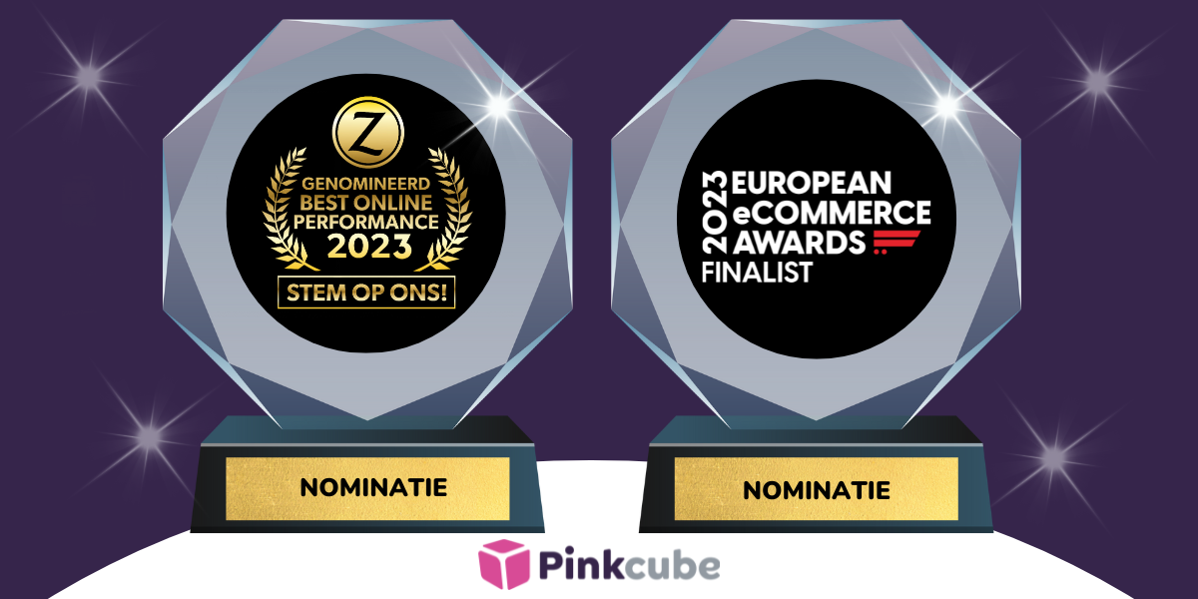

De Online Leverancier van het Jaar 2023 award is een felbegeerde vakprijs in de branche van promotieartikelen, relatiegeschenken en kerstpakketten. Deze award wordt al sinds 2003 uitgereikt op initiatief van PromZ. De winnaar van de Online Leverancier van het Jaar 2023 award wordt bepaald door een vakjury (50%), stemmen van klanten (25%) en stemmen van toeleveranciers (25%). Belangrijke speerpunten voor de vakjury zijn onder andere de kwaliteit, het assortiment en de functionaliteit van de website.

Daarnaast strijdt Pinkcube om de European B2B eCommerce award. Deze award erkent, beloont en viert de uitblinkende communicatie van diensten en producten via een B2B eCommerce website. Het website-ontwerp, de technologie en de gebruikerservaring worden beoordeelt door juryleden uit meerdere branches. De award wordt uitgereikt door Don't Panic en mogelijk gemaakt door Space48.

Bij Pinkcube staat de klant centraal. Het bedrijf streeft ernaar om het hele proces van het bestellen van promotieartikelen en relatiegeschenken zo makkelijk en efficiënt mogelijk te maken. Mede daarom zijn deze awards zo belangrijk voor het bedrijf. Liselotte Leijten (COO) vertelt: "Mooie bedrukte artikelen met bedrijfslogo's maken trots zichtbaar en waardering tastbaar. Wij stralen mee wanneer de klant gloeit van trots bij het zien van zijn of haar logo op een mooi product. Daar werken we hard voor. En nu gloeien we zelf van trots. We zijn trots op deze nominaties, op de groei die we doormaken en op de initiatieven die we ontplooien om ons bedrijf en de branche duurzamer te maken."

De uitreiking van de Online Leverancier van het Jaar 2023 award vindt plaats tijdens de Night of Promz op 6 september 2023 in de Expo te Houten. De uitreiking van de European B2B eCommerce award vindt virtueel plaats op 20 september 2023. Tot die tijd wacht het Pinkcube-team in spanning af.

Wil jij stemmen op Pinkcube als Online Leverancier van het Jaar 2023? Dat kan via https://pinkcu.be/stemoppinkcube. Stemmen kan tot en met 27 augustus 2023.

Over: Pinkcube
Promotieartikelen bestellen bij Pinkcube is een fluitje van een <br />
cent. Een snel proces, duidelijke kosten, snelle levertijden en <br />
kwaliteitsproducten; dat is waar wij voor gaan. Moeiteloos <br />
het mooiste resultaat. Dat is precies wat wij in het verleden, <br />
toen we nog een internetbureau waren en op zoek naar <br />
relatiegeschenken, nergens konden vinden. Zo is Pinkcube <br />
ontstaan, vanuit onze eigen frustratie. Dat kon en moest <br />
beter, vonden wij. <br />
<br />
Pinkcube denkt mee <br />
Pinkcube ontrafelde het hele proces en verbeterde het <br />
op alle punten. Het uitgangspunt: de klant staat centraal. <br />
Bestellen bij Pinkcube is als kijken door een roze bril: <br />
heerlijk zorgeloos. Een overzichtelijke website met handige <br />
zoekfuncties. Kies, klik, klaar. Een duidelijke offerte binnen <br />
1 minuut en een digitaal ontwerp binnen 1 uur. Wij houden <br />
van aanpakken en we weten wat werkt. Dus we geven <br />
gevraagd én ongevraagd advies, denken mee en vinden <br />
persoonlijk contact essentieel.

Newsroom
View the full press release including more photos and videos in our Newsroom.
View the full press release
View all previous press releases

Contact information
Name: Nienke
Email: nienke@pinkcube.nl
Phone: 0314-820303

